RAID FRATERNITE 2014
Atelier 9 et 10 : Course d’orientation

But de l’atelier :

Trouver 20 balises en 20 minutes maximum de course et recomposer une phrase biblique …

Organisation :

3 à 4 équipes ( composées de 6 jeunes chacune ) se présentent à l’atelier 9
3 à 4 équipes ( composées de 6 jeunes chacune ) se présentent à l’atelier 10

Chaque équipe se divise en 2 trios. Les premier trios de chaque équipe partent en course au départ commun du chrono et donnent le relais à son autre trio après avoir poinçonné 5 balises.
Les équipes de l’atelier 9 comment dans l’ordre croissant : 1, 2, 3 …
Les équipes de l’atelier 10 comment dans l’ordre décroissant : 20,19,18 …

Pénalité : 10 secondes par balise manquante + temps dépassé en mn × 5
TOUTE BALISE DEPLACE OU ENLEVE CONDUIRA A L’ELIMINATION DE L’EQUIPE

Phrase biblique à transmettre aux jeunes :

Après avoir fait poinçonner toutes les balises, le temps ne s’arrête que quand ils ont mis la phrase dans l’ordre
Du grain est tombé dans la bonne terre, il a poussé, et il a porté du fruit au centuple. Lc 8, 8
Leur faire percevoir le sens : Savoir développer les dons que nous avons reçus …

Matériel :

Massillon : Au moins 20 balises ( pour les 2 ateliers ), et 2 chrono, stylo pour les équipes pour noter les mots
Pascal : 8 cartes plastifiées de CO ( par atelier ), 110 cartons de contrôle

Nom équipe | Nombre balises | Temps de l’équipe | Balises total de l’équipe  (pénalités comprises) | TOTAL EQUIPE

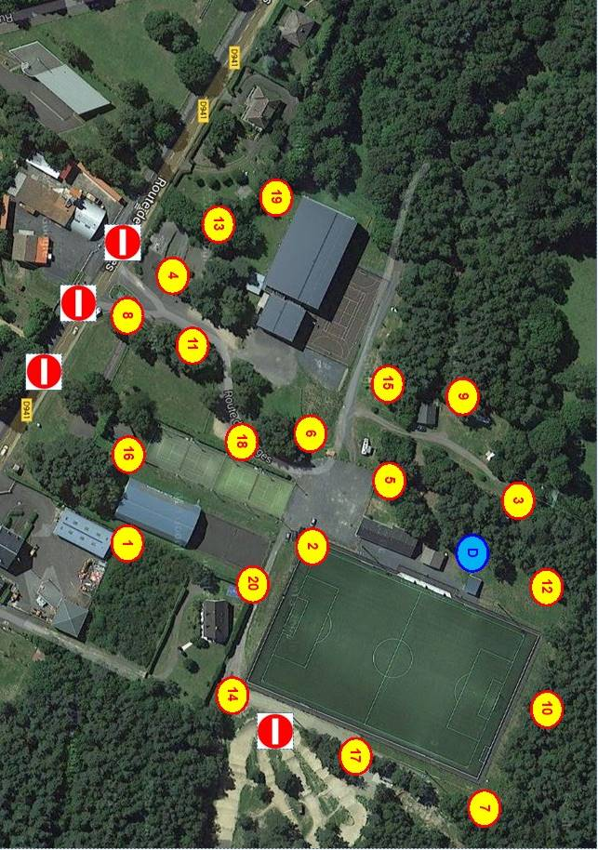
1  poussé | 2  Du | 3  au | 4  centuple | 5  Luc | 6  est | 7  fruit
8  bonne | 9  porté | 10  dans | 11  grain | 12  et | 13  a | 14  tombé
15  la | 16  il | 17  du | 18  terre | 19  a | 20  il
 | COLLEGE : |  |  | Départ |  | Parcours n°
 | EQUIPE : |  |  | Arrivée |  | Parcours n°
 | RAID FRATERNITE 2014 |  |  | Temps |  | Parcours n°

1 | 2 | 3 | 4 | 5 | 6 | 7
8 | 9 | 10 | 11 | 12 | 13 | 14
15 | 16 | 17 | 18 | 19 | 20
 | COLLEGE : |  |  | Départ |  | Parcours n°
 | EQUIPE : |  |  | Arrivée |  | Parcours n°
 | RAID FRATERNITE 2014 |  |  | Temps |  | Parcours n°

1 | 2 | 3 | 4 | 5 | 6 | 7
8 | 9 | 10 | 11 | 12 | 13 | 14
15 | 16 | 17 | 18 | 19 | 20
 | COLLEGE : |  |  | Départ |  | Parcours n°
 | EQUIPE : |  |  | Arrivée |  | Parcours n°
 | RAID FRATERNITE 2014 |  |  | Temps |  | Parcours n°

